MODIFÍCASE EL ARTÍCULO 156 DEL DFL 3 FIJA TEXTO REFUNDIDO, SISTEMATIZADO Y CONCORDADO DE LA LEY GENERAL DE BANCOS Y DE OTROS CUERPOS LEGALES QUE SE INDICAN

FUNDAMENTOS

Los Cuerpos de Bomberos de Chile y la Junta Nacional de Cuerpos de Bomberos de Chile son corporaciones de derecho privado, servicio de utilidad pública con personalidad jurídica y estatutos propios, formando el Sistema Nacional de Bomberos, cuya regulación es por las disposiciones de la Ley 20.564, del Decreto de Justicia 95/2013, por Leyes Especiales, por las normas de sus estatutos y en lo no previsto en ellos, por las disposiciones del Título XXXIII del Libro I del Código Civil.
En opinión de la ciudadanía, es la institución más respetada y mejor evaluada por la sociedad civil, como lo señala la encuesta Pulso Ciudadano de mayo de 2019, situándola en el primer lugar con un 85.4% de nivel de confianza. En el año 2020, el estudio "Confianza en la Era de la Marca Pública" ICREO 2020 nuevamente situó a Bomberos como la marca mejor evaluada, entre 296 distintas marcas, empresas y otras instituciones.

Sin embargo, ese nivel de confianza no se ve reflejado en el financiamiento que la institución recibe de parte del Estado, por ejemplo. Así, el presidente de la Junta Nacional de Cuerpos de Bomberos de Chile Juan Carlos Field Bravo, en su presentación ante la Comisión de Emergencias, Desastres y Bomberos de la Cámara de Diputadas Diputados, de fecha 16 de agosto de 2022, señaló que en la actualidad existen 55.000 voluntarios, distribuidas en 1215 compañías a lo largo del país, teniendo un financiamiento para operaciones entregado en ley de Presupuesto por el Gobierno que asciende a la suma de 26.000.000.000 millones pesos aproximadamente, considerando cuarteleros que manejen los carros y personal que responde a los llamados.
La ley de presupuesto asigna una glosa en favor de Bomberos, como lo refleja el artículo 6 de la Ley 20564, Ley Marco de los Bomberos de Chile, establece en su inciso primero “Los Cuerpos de Bomberos y la Junta Nacional de Cuerpos de Bomberos serán beneficiarios de los fondos que se les asignen anualmente en la Ley de Presupuestos del Sector Público, los que serán incorporados en un programa de la partida presupuestaria correspondiente al Ministerio del Interior y Seguridad Pública”.
Sin embargo, desde el 2020 esta glosa ha ido disminuyendo, llegando a la propuesta de presupuesto para el 2023 a 0 pesos.

Como forma de financiamiento, la ley de Sociedades Anónimas N°
18.056 señala cuatro presupuestos mediante los cuales las acreencias que estas generan pasan de pleno derecho a Bomberos de Chile, a saber, son1:
- El producto de la venta de acciones de personas fallecida (art. 18) Consiste en hacer propietaria a los Cuerpos de Bomberos de Chile del producto de la venta de acciones inscritas a nombre de personas fallecidas cuyos herederos o legatarios no las registren a nombre de ellos dentro del plazo de cinco años desde el fallecimiento del titular de las mismas. De conformidad con el artículo 18 de la LSA, transcurrido dicho plazo, la sociedad tiene la obligación de venderlas. Recién transcurridos otros cinco años de la venta sin que el producto de la misma sea reclamado por herederos o legatarios, este pasa, por el solo ministerio de la ley, a dominio de los Cuerpos de Bomberos.
- Producto de la venta de acciones, dividendos reajustados e intereses de acciones no reclamadas (art. 18 bis) Los Cuerpos de Bomberos de Chile son beneficiario, de pleno derecho, del producto de la venta de acciones administradas por terceros y cuya titularidad

1 “Destino de valores no reclamados en la Ley de Sociedades Anónimas y en la Ley General de Bancos Condiciones de caducidad y beneficiarios”, Asesoría Técnica Parlamentaria, Biblioteca Congreso Nacional, Septiembre 2022.

no haya sido reclamada en el plazo de 5 años desde las respectivas citaciones que debe efectuar las personas que mantengan dichas
acciones por cuenta de terceros respecto de los cuales no tengan antecedentes para individualizarlos.
- Dividendos y demás beneficios no reclamados (art. 85) Consiste en hacer dueño a los Cuerpos de Bomberos de Chile de los dividendos y demás beneficios en efectivo no reclamados por los accionistas dentro del plazo de cinco años desde que se hayan hecho exigibles. A diferencia del supuesto anterior, tratándose de conceptos en efectivo, no supone el fallecimiento del accionista, ni la venta de los valores.
- Repartos por devolución de capital no cobrados (art. 117) Este beneficio consiste en hacer beneficiario a los Cuerpos de Bomberos de Chile de los repartos por devolución de capital –originados por la liquidación o disminución del mismo– cuando estos no sean cobrados por los accionistas en el plazo de cinco años desde que se hicieron exigibles.
Otro tipo de acreencias consideradas en la ley son las establecidas en el artículo 156 del Decreto con Fuerza de Ley N° 3 que Fija el Texto Refundido, Sistematizado y Concordado de la Ley General de Bancos y de otros cuerpos Legales que se Indican, las que en el presente año sumaron 85.000.000.000 millones de pesos aproximadamente, 15

millones de dólares y 231.000 euros, dinero suficiente para paliar el déficit presupuestario que sufre la institución más prestigiosa y con mejor evaluación ciudadano del país.

OBJETIVO DEL PROYECTO

El presente proyecto tiene como idea matriz modificar el artículo 156 del Decreto con Fuerza de Ley N°3 que Fija el Texto Refundido, Sistematizado y Concordado de la Ley General de Bancos y de otros cuerpos Legales que se Indican, entregando por un plazo de 9 años las acreencias bancarias que se encuentres vencidas y que las entidades financieras publican en el Diario Oficial a la Junta Nacional de Bomberos de Chile.
Es por los fundamentos expuestos que presento ante esta Honorable Corporación el siguiente:

PROYECTO DE LEY

Artículo Único: Modifíquese el artículo 156 del Decreto con Fuerza de Ley N° 3 que Fija el Texto Refundido, Sistematizado y Concordado

de la Ley General de Bancos y de otros cuerpos Legales que se Indican de la siguiente forma:
En el inciso segundo, después del punto seguido, agréguese el siguiente texto: “No reclamada la acreencia por su titular, pasará de pleno derecho a la Junta Nacional de Bomberos, quien tendrá la titularidad para cobrar esta, administrarla y distribuirla en las diferentes compañías del país”.

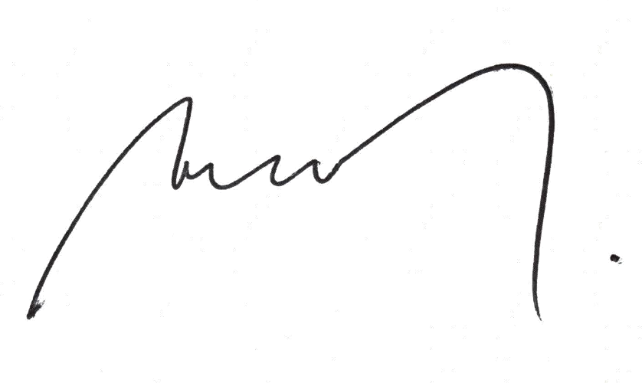

H.D. Ricardo Cifuentes Lillo

